Приложение к лабораторным работам

В этой главе подробно описана установка необходимых компонентов для выполнения работы а так же некоторые примеры работы с API. Установка программ и библиотек описана для операционной системы Windows 10 и Manjaro Linux (kernel 5.0; KDE Plasma 5). У вас может появиться резонный вопрос – почему не Ubuntu? Во-первых, надежность системы. Во-вторых, наличие качественных фирменных утилит, облегчающих вашу работу:
- Менеджер пактов pacman. Использует репозитории ArchLinux, AUR, так и свои собственные.
- Менеджер для работы с пакетами Octopi. Удобная графическая утилита для установки/удаления/поиска необходимого пакета в различных репозиториях
- Менеджер ядер linux. Используя его вы можете установить требуемое вам ядро
- Менеджер оборудования mhwd. Позволяет в пару кликов мыши установить требуемый драйвер для любого вашего устройства, например последнюю версию драйвера для видеокарты nVidia.
В-третьих, наличие Arch user repository. Если в официальном репозитории отсутствует какой либо вам нужный пакет, с большой вероятностью он присутствует в AUR. Здесь находится программное обеспечение которое сюда добавляют простые пользователи и разработчики. Следует быть осторожным при использовании AUR - некоторые пакеты не так хорошо протестированы как в официальных репозитоиях.

1. Установка Python
Python - высокоуровневый язык программирования общего назначения, ориентированный на повышение производительности разработчика и читаемости кода. Программа распространяется в виде исходного файла – скрипта с расширением *.py. Python – интерпретируемый язык, однако поддерживает сохранение байт-кода, чтобы не тратить время на перекомпиляцию при каждом запуске. Так же python популярен благодаря большому количеству пакетов, позволяющих выполнять научные расчеты, строить графические 3d сцены, рисовать оконные приложения, а также проектировать веб-приложения. На текущий момент параллельно существуют 2 версии python – версия 2.7, поддержка которой будет завершена в 2020 году; и версия 3.

Установка python в ОС Windows.
Приступим к установке python версии 3. Загрузим дистрибутив с официального сайта: https://www.python.org/downloads/. Выбираем версию не меньше 3.5.0. После загрузки переходим к этапу установки. Установка проходит стандартно для большинства программных продуктов, однако необходимо установить флажок “Add Python 3.5 to PATH” для корректного запуска приложений и библиотек.

Установка python в дистрибутиве Manjaro Linux.
По умолчанию Python версии 3 и 2.7 уже установлены в дистрибутив, однако, если по каким то причинам он там отсутствует, установка выполняется с использованием менеджера pacman с повышением привилегий: sudo pacman -S python. После установки проверьте версию командой python3 –version.

3. Написание и запуск программ
Для ОС Windows 10
После установки откроем Windows PowerShell с правами «Администратора» и попробуем запустить интерпретатор:
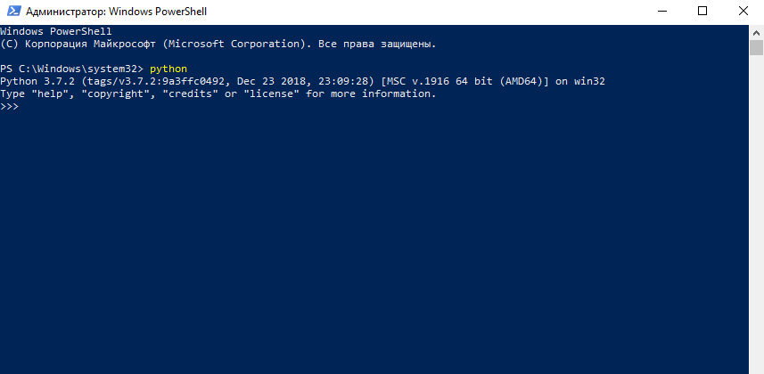
Рисунок .

В случае успешной установки откроется интерпретатор языка, в котором уже можно писать вашу программу в интерактивном режиме. Так же программу можно писать в обычном текстовом файле с расширением *.py. Запуск такой программы будет выполняется командой в Windows PowerShell - $python program.py

Для дистрибутива Manjaro Linux.
Откройте терминал – Konsole и введите python3:

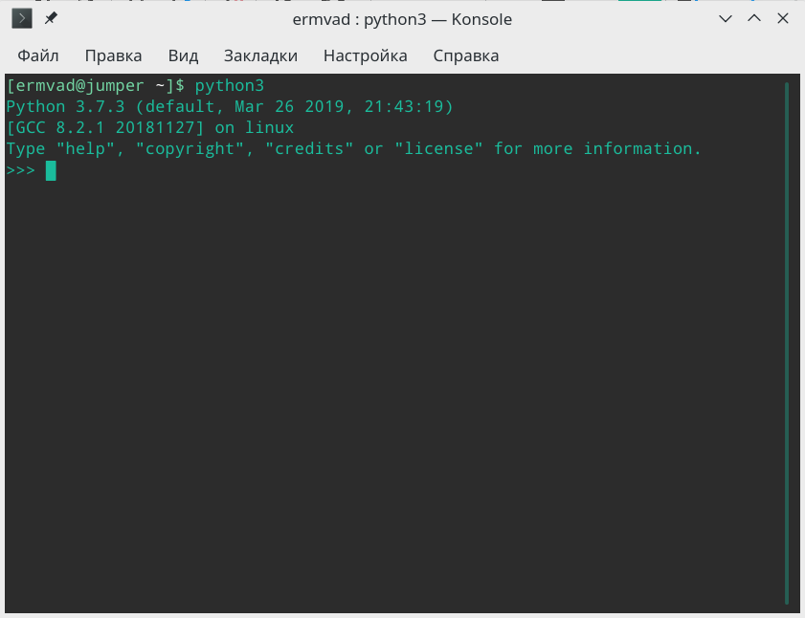
Рисунок .

После ввода команды должен запуститься интерпретатор python в котором уже можно писать вашу программу в интерактивном режиме. Запуск файла с программой осуществляется командой $python3 program.py.

Все вышеприведенные способы не всегда удобны для написания программ. Текстовые редакторы не содержат отладчика, многие не поддерживают подсветку синтаксиса и ошибок, навигацию, рефакторинг кода, системы контроля версий и так далее. Эти все недостатки решаются использованием IDE — интегрированных сред разработки. Одна из лучших IDE для разработки на языке python — PyCharm от JetBrains. Данная среда разработки совершенно бесплатна и кроссплатформенна — вы можете разрабатывать ваш проект без привязки к платформе, а так же обладает большим числом инструментов, повышающих скорость разработки программ. Установка PyCharm в ОС Windows стандартна как для большинства программ: перейти по адресу https://www.jetbrains.com/pycharm/ и загрузить PyCharm Community Edition; установить, выбрав нужные опции в установщике; запустить, используя ярлык на рабочем столе. В Manjaro Linux установка еще проще: пакет находится в официальном репозитории archlinux. Установка осуществляется командой sudo pacman -S pycharm-community-edition. После установки IDE доступна в меню запуска приложений Manjaro.

4. Установка пакетов Python
Пакеты в python предоставляют разработчику дополнительный функционал, например встроенный пакет math содержит в себе тригонометрические функции, функции возведения в степень, извлечение квадратного корня; пакет os, предоставляющий разработчику интерфейс к основным сервисам операционный системы и так далее. Стандартная библиотека python содержит множество различных пакетов. Если по какой-то причине требуемый вам пакет отсутствует, вы можете его установить используя менеджер пакетов python — pip (python package manager). В ОС Windows pip устанавливается вместе с python, в Manjaro Linux уже встроен вместе с python и называется pip3. Установка пакетов осуществляется следующим образом:
sudo pip3 install <package_name>
а удаление:
sudo pip3 uninstall <package_name>
Более полная информация о работе с pip указана в справке: man pip или https://pip.pypa.io/en/stable/.
Например пакет matplotlib для отображения графиков в Linux устанавливается следующим образом:
sudo pip3 install matplotlib

5. Использование пакетов python
Для того чтобы получить доступ к функциям модуля/пакета его необходимо импортировать в программу используя оператор import <module>. После этот модуль станет доступен в вашей программе как отдельное пространство имен:
import math
y = math.sin(math.pi)
print(y) // 0

Если вы хотите импортировать из модуля одну функцию в пространство имен вашей программы используйте выражение from <module> import <function>:
from math import sqrt
a = sqrt(9)
print(a) // 3

Так же для модуля можно выбрать псевдоним, если вас не устраивает его имя. Например такое имя уже используется или же вам удобнее более короткая запись имени:
import numpy as np
a = np.array([1, 2, 3])
print(a) // [1, 2, 3]

Можно комбинировать эти варианты по мере необходимости:
from tensorflow import Keras as K
model = K.Sequential()

Рассмотрим базовые возможности библиотек, используемых в данном методическом пособии

5.1 Numpy
Numpy — библиотека, предназначенная для работы с многомерными массивами, расширяющая функционал по сравнению со стандартными. Основной объект — многомерный, однородный массив типа ndarray. Это значит что все элементы массива одного типа в отличии от стандартных списков. Массив типа ndarray имеет следующие свойства. Рассмотрим важные из них:
ndarray.shape — размер массива и его форма. Это кортеж, показывающий длину массива по каждой оси:
a = numpy.array([[1, 2, 3], [4, 5, 6], [7, 8, 9]])
print(a.shape) // [3, 3] — двумерный массив с тремя строками и столбцами
ndarray.size — число элементов массива:
print(a.size) // 9

Массив задается функцией array. В качестве элементов массива передается обычный список Python:
a = numpy.array([1, 3, 9, 0]) // одномерный массив
b = numpy.array([[1, 2, 3], [6, 9, 88]]) // двумерный массив с тремя столбцами и двумя строками

Можно задать массив, состоящий из нулей:
e = numpy.zeros(7) // одномерный массив из 7 нулей
e = numpy.zeros((2, 2)) // двумерный массив из двух столбцов и двух строк заполненный нулями

Добавление в массив осуществляется функцией append. Например:
a = numpy.array([1, 3, 9, 0])
a = numpy.append(a, [1, 3])
print(a) // [1, 3, 9, 0, 1, 3]
b = numpy.array([[1, 2, 3], [6, 9, 88]])
b = numpy.append(b, [[2, 2, 2]])
print(b) // [[1, 2, 3], [6, 9, 88], [2, 2, 2]]

Математические операции над массивами типа ndarray выполняются поэлементно, при этом массивы должны быть одинакового размера:
a = numpy.array([1, 1, 1])
b = numpy.array([0, 1, 2])
print(a + b) // [1, 2, 3]
b *= 2
print(b) // [0, 2, 4]

Многие операции над массивом представлены как функциями, так и методами класса ndarray. То есть операции:
s = numpy.sum(a)
или
s = a.sum()
дадут одинаковый результат.
Если требуется применить операцию к одной из осей массива, например найти сумму по каждому из столбцов, то в качестве параметров функции sum указывается ось массива — axis=0:
a = numpy.array([[1, 2, 3], [4, 5, 6], [7, 8, 9]])
print(a.sum(axis=0)) // [12, 15, 18]

Для доступа к элементам массива применяются индексы и срезы. Индексация массива начинается с нуля:
b = numpy.array([0, 1, 2, 3, 4, 5])
print(b[3]) // 3 — использование индекса
c = numpy.array([[1, 2, 3], [4, 5, 6], [7, 8, 9]])
print(c[2,1]) // 8 — можно обратиться к двумерному массиву так
print(c[2][1]) // 8 — или так
print(b[-1]) // 5 — вывести последний эемент
print(b[2:4]) // [2, 3, 4] — вывести элементы с 2 по 4 индекс
print(c[1, :]) // [4, 5, 6] — вывести вторую строку
print(c[:, 0]) // [1, 4, 7] — вывести первый столбец

Numpy предоставляет функции для манипуляции с формой массива:
b = numpy.array([0, 1, 2, 3, 4, 5])
a = numpy.reshape(b, (3, 2))
print(a) // [[0, 1], [2, 3], [4, 5]]
a = numpy.reshape(b, (2, 3))
print(a) // [[0, 1, 2], [3, 4, 5]]

5.2 MatPlotLib
Matplotlib — библиотека python, предназначенная для визуализации данных. Это могут быть различные графики (точечные, трехмерные), гистограммы, диаграммы (столбчатые, круговые), градиенты, спектрограммы. Библиотека позволяет выбирать оси координат для построения, добавлять подписи к осям и сетку, а так же использовать различные системы координат.
Библиотека содержит множество различных модулей, например, один из важных и необходимых — pyplot:
from matplotlib import pyplot as plt

Для работы matplotlib так же необходимо наличие в системе пакета tkinter:
sudo pacman -S tk

Рассмотрим базовый функционал данного модуля, необходимый для выполнения лабораторных работ.

Простой график создается функцией plot:
plt.plot(x, y), где x — список элементов оси абсцисс, y — список элементов оси ординат. Далее идет ряд различных параметров, например, тип и размер маркера (круг, квадрат, крест), цвет, подписи к осям, сетка и т. д. Более подробно о функционале plot можно ознакомиться на https://matplotlib.org/api/_as_gen/matplotlib.pyplot.plot.html#matplotlib.pyplot.plot.

В качестве примера построим график функции y = sin(x):
x = numpy.linspace(0, 2 * numpy.pi, 50)
y = numpy.sin(x)
plt.plot(x, y, color='g')
После того, как график сформирован, его можно вывести на экран функцией show:
plt.show().
Программа завершает свою работу по закрытию графического окна.

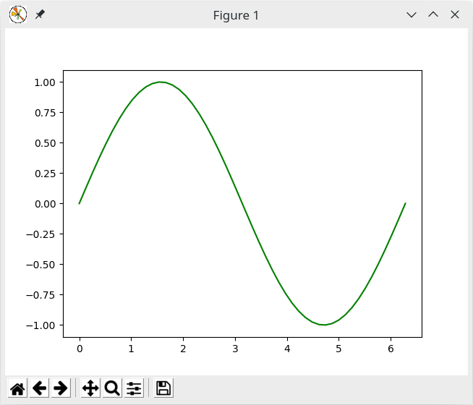
Рисунок . График функции y = sin(x), построенный с помощью функции plot()

Если вы хотите добавить на график еще один набор данных, то просто поворотно вызовите функцию plot, указав новый набор данных. Не забудьте визуально разделить их, например использовав другой цвет или форму маркера.
Построим в том же окне график функции y = cos(x), используя созданный ранее список аргументов x. Линию выделим красным цветом, указав параметр — color='r':
y = numpy.cos(x)
plt.plot(x, y, color='r')
plt.show()

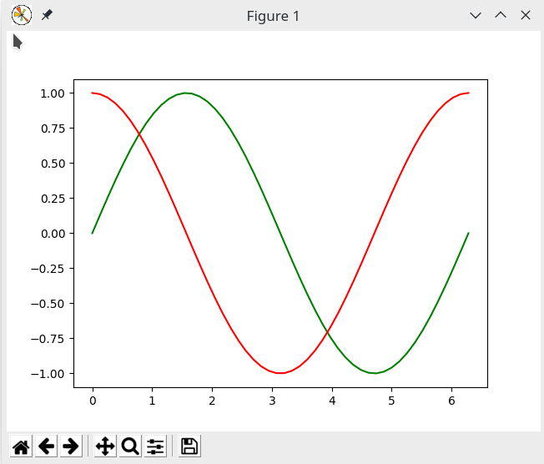
Рисунок . График функции sin(x) и cos(x)

Функция scatter рисует точечный график:
plt.scatter(x, y, color='g')
plt.show()

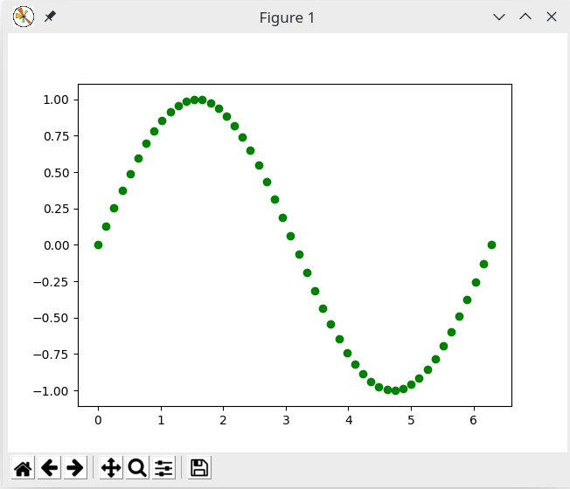
Рисунок . Пример точечного графика

Для сохранения полученного графика можно воспользоваться функцией savefig:
plt.savefig("figure_1.jpg").Matplotlib позволяет сохранять в различных популярных форматах — jpg, png, pdf , svg.

Функция clf очищает область окна (построения):
plt.clf()

Функцией figure можно создавать отдельные окна, в которых вы можете разместить графики, где в качестве параметров указывается номер фигуры:
x = numpy.linspace(0, 2 * numpy.pi, 50)
y = numpy.sin(x)
y2 = numpy.cos(x)
plt.figure(1)
plt.plot(x, y)
plt.figure(2)
plt.plot(x, y2)
plt.show()

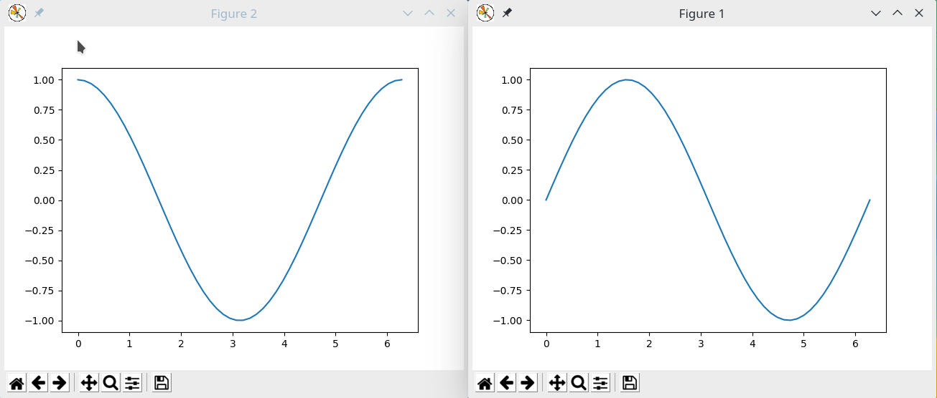
Рисунок . Пример использования функции figure

Если требуется внутри одного окна построить несколько графиков, скажем сеткой 2х1 или 2х2, можно воспользоваться функцией subplot. Она разбивает графическое окно на подокна:
x = numpy.linspace(0, 2 * numpy.pi, 50)
y = numpy.sin(x)
y2 = numpy.cos(x)
plt.subplot(2,1,1)
plt.plot(x, y)
plt.subplot(2,1,2)
plt.plot(x, y2)
plt.show()

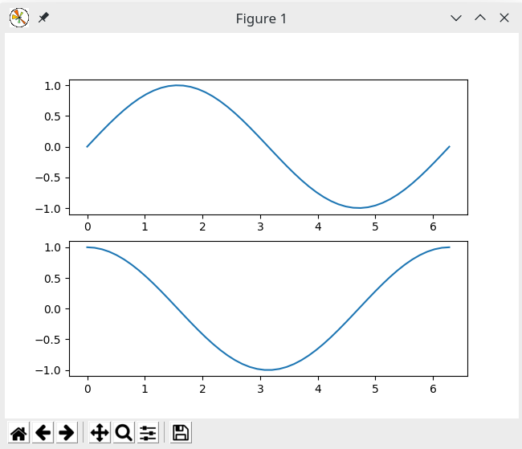
Рисунок . Построение двух графиков в одном окне

Первые 2 параметра функции subplot — число подокон по горизонтали и вертикали соответственно, третий параметр — номер подокна, в который будет выводиться очередной график.
Выше показанные примеры описаны в программе plot-demo.py и plot-demo2.py.

5.3 PIL — Python Imaging Library
PIL — библиотека, предназначенная для работы с изображениями: загрузка, редактирование (форма, фильтры, размер, масштаб, рисование, матричные операции), конвертирование в различные форматы. Библиотека содержит множество различных модулей, например, один из важных и необходимых — Image:
from PIL import Image

Рассмотрим базовый функционал данного модуля, необходимый для выполнения лабораторных работ.

Изображения загружаются следующим образом:
img = Image.open(path), где path — путь до изображения, например "/home/user/image.jpg"

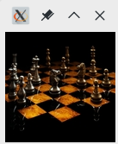
Рисунок . Загруженное изображение

Загруженное изображение — img класса JpegImageFile.
После того, как изображение загружено, с ним можно производить различные операции:
image_rotated = img.rotate(45)
image_rotated.show()

Размер изображения можно получить, используя свойства JpegImageFile. Сам размер представлен в виде кортежа:
print(img.size) // (128, 128)

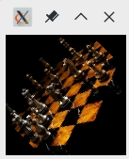
Рисунок . Исходное изображение, повернутое на 45 градусов

Для того что бы получить набор пикселей изображения, используется функция getdata. Полученный набор пикселей модели RGB обернем в массив numpy ndarray:
pixels = numpy.array(img.getdata())
Полученный массив pixels типа ndarray выглядит следующим образом:

[[123, 255, 0],
[71, 255, 12],
...
[92, 240, 55],
[255, 0, 123]]

По вертикальной «оси» располагаются точки, по горизонтальной интенсивности пиксела в формате RGB, принимающие значение от 0 до 255.

Имеет место быть и такой вариант получения пиксела изображения:
pixels = img.load()
print(pixels[25, 25]) // (22, 0, 0)

или используя метод getpixel для объекта типа JpegImageFile:
print(img.getpixel((50, 50))) // (22, 0, 0)

Более подробно с функционалом PIL можно ознакомиться на https://pillow.readthedocs.io/en/stable/

В качестве демонстрации возможностей библиотеки PIL в приложении приведена программа image-demo.py. Программа загружает изображение из файла «image.jpg», затем рисует красную рамку, шириной в 1 пиксел.

Первым делом импортируем требуемые библиотеки: PIL, matplotlib, numpy:
import numpy
import matplotlib.pyplot as plt
from PIL import Image

Укажем кортеж, значение которого эквивалентно красному цвету в модели RGB:
color_red = (255, 0, 0)

Далее загружаем и выводим на экран наше изображение:
img = Image.open("image.jpg")
img.show()

Определим его размеры:
width, height = img.size

Получим набор пикселей изображения:
pixels = numpy.array(img.getdata())

Теперь, когда мы можем обратиться к любому пикселу, в цикле for, нарисуем горизонтальную красную полосу сверху и снизу:
for i in range(0, width):
pixels[i] = color_red
pixels[width * height - 1 - i] = color_red

Дорисуем оставшиеся две вертикальные красные полосы:
for i in range(0, height):
pixels[width * i] = color_red
pixels[width * i + width - 1] = color_red

Далее средствами matplotlib выведем на экран наше измененное изображение, преобразовав его из двумерного массива в трехмерный (координата пиксела x и y, интенсивность цвета RGB):
plt.imshow(pixels.reshape((height, width, 3)))
plt.show()

5.4 CSV
Формат csv - comma-separated-values предназначен для представления табличных данных. В этом формате данные представляются построчно, внутри строки данные разделены символом-разделителем «,». Пример данных в таком формате представлен на рисунке 11.
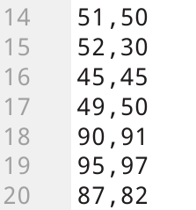
Рисунок . Данные в формате CSV

Данные могут быть представлены как строкой, так и числом, например:
Исходный текст:
Tom, 35, "6132, Fair St.", "Phone 831289213"
Jack, 30, "8123, Road Drive", "Phone 981234"
Будет представлен как:
Tom | 35 | 6132 | 6132, Fair St. | Phone 831289213
Jack | 30 | 8123 | 8123, Road Drive | Phone 981234
Таблица . Вариант представления данных в табличном вариант

Встроенный модуль csv предлагает программисту удобный инструмент для работы с файлами подобного типа. В качестве демонстрации возможностей библиотеки csv в приложении приведена программа csv-demo.py.
Первым делом командой import добавим его в программу:
import csv

Конструкцией with … as обернем следующий за ней блок кода менеджером контекста. Это говорит о том, что файл из которого вычитываются или записываются данные, будет гарантированно закрыт:
with open("file.csv", "r", newline="") as file:, где указывается имя файла, режим доступа (чтение, запись, дозапись) и параметр новой строки. Пустое значение позволяет считывать файл корректно вне зависимости от операционной системы.

Для записи или чтения сознается объект reader или writer соответственно:
writer = csv.writer(file)
reader = csv.reader(file)

В случае записи данных представленных в виде многомерного списка, используется метод объекта writer — writerows. Создадим простой список и попробуем его записать в файл file.csv:
people = [
["Jack", 23, "Student"],
["Ron F. Smith", 45, "Professor"],
["Mary", 22, "Student"]
]

with open("file.csv", "a", newline="") as file:
writer = csv.writer(file)
writer.writerows(people)

Если данные для записи представляют одномерный список, используется метод writerow:
writer.writerow(["Michael", 29, "Tutor"])

Чтение из файла в формате csv осуществляется построчно, с помощью объекта reader:
with open("file.csv", "r", newline="") as file:
reader = csv.reader(file)
for row in reader:
print(row[0], row[1], row[2])

Такая программа после выполнения выведет следующее:
Jack 23 Student
Ron F. Smith 45 Professor
Mary 22 Student
Michael 29 Tutor

5.5 Tensorflow Keras
Библиотека Keras представляет из себя одновременно простой и мощный инструмент по построению, обучению и использованию как своих так и готовых популярных нейронных сетей различного вида — полносвязных, сверточных, рекуррентных, LSTM и т. д.
Создание и использование нейронной сети в Keras можно разделить на несколько этапов:
- Установка и подключение требуемых библиотек
- Создание модели (архитектуры) нейронной сети
- Подготовка данных для обучения в случае обучения с учителем. Под этим термином может подразумеваться нормализация данных, их сортировка и т. д.
- Обучение нейронной сети
- Оценка качества обучения и гипермаркетов. Этапы 2, 3, 4, 5 могут повторяться в случае удовлетворительных результатов. На качество обучения сети и ее работы влияет множество факторов, такие как сама архитектура сети — число слоев и нейронов в них, функции оптимизации, объем и качество данных, число эпох и размер мини-выборки для обучения.
- Сохранение обученной сети
- Использование сети для решения задач машинного обучения.

До недавнего времени Keras развивался как отдельная самостоятельная библиотека, являющейся надстройкой над низкоуровневыми библиотеками машинного обучения, такими как Theano и TensorFlow. Теперь же Keras официально включен в TensoFlow и является рекомендуемым вычислительным фронтэндом.
Если вы используете Keras в составе TensorFlow вам необходимо установить последний с помощью менеджера пакетов Python с повышением привилегий:
sudo pip3 install tensorflow.

Модули Keras импортируются и располагаются в файловой системе следующим способом:
tensorflow.python.keras.*
/lib64/python3.7/site-packages/tensorflow/python/keras/

Так же Keras существует как отдельный пакет python:
sudo pip3 install keras

Построение сети начинается с импорта требуемых пакетов и классов, рассмотрим некоторые из них:
tensorflow.python.keras.datasets — содержит готовые наборы данных: fashion mnist, рукописные цифры mnist, данные ImageNet, набор CIFAR-10 и т. д.

tensorflow.python.keras.models — содержит различные типы моделей — Sequential и Functional API
tensorflow.python.keras.layers — содержит различные слои, из которых состоит сеть. Это могут быть полносвязные слои типа Dense, сверточные слои типа Conv2d, слои регуляризации Dropout, слои краткосрочной памяти LSTM

tensorflow.python.keras.activations — содержит функции активации, например signoid, ReLU, softmax и т.д.

tensorflow.python.keras.optimizers — содержит мето оптимизации, например SGD (стохастический градиентный спуск), Adam и т. д.

На следующем этапе начинается разработка архитектуры нейронной сети. В Keras нейронная сеть представлена моделью (tensorflow.python.keras.models). Модель может быть последовательной — Sequential, где каждый последующий слой связан со всеми нейронами предыдущего слоя или с использованием функционального API (Functional API), позволяющего строить сети произвольной конфигурации с циклами, ветвлениями.
Например последовательная модель создается следующим способом:
from tensorflow.python.keras.models import Sequential
model = Sequential()

После того, как модель создана, в нее необходимо добавить слои. Модуль layers содержит различные типы слоев.
Перед тем как мы рассмотрим слои из данного модуля, разберемся с важным понятием — тензор. Фактически под этим понимается одно или многомерный массив числовых данных. Тензоры, в отличие от матриц (двумерных массивов) могут быть многомерными. Одно из важных свойств тензора — его размерность, то есть число осей, и число элементов по каждой этой оси. В качестве тензора могут выступать изображения в оттенках серого (номер изображения, высота, ширина, интенсивность пиксела) или видеофайл (номер кадра, высота, ширина, цветовой канал). Например, набор из 30 цветных изображений 800х600 пикселей будет аналогичен тензору размерностью (30, 800, 600, 3).
У простого полносвязного слоя типа Dense (будет описан далее), существует входной и выходной тензор — один принимает данные, второй тензор возвращает данные.

Dense – слой линейных нейронов, например имеет следующие параметры:
первый параметр - units – размерность слоя
input_shape / input_dim — параметры, указывающие размерности входного тензора (размерности входных данных)
activation – функция активации
kernel_initializer – инициализатор весов определенными величинами

Пример использования:
model.add(Dense(1000, input_shape=(784,), activation="relu",
kernel_initializer="normal")).

Здесь в модель добавляется простой слой, размерностью 1000 нейронов (выходной тензор), с входным тензором размером 784, используется функция активации ReLU и веса этого слоя в начальный момент времени распределены по нормальному закону. Использование параметра input_shape явно указывает размерность входного тензора. Например input_shape=(64,64) задает двумерный входной тензор по 64 элемента на каждой оси. Этот параметр для слоев Keras должен быть кортежем. Если кортеж состоит из одного элемента (одномерный тензор), то после этого элемента ставится запятая (особенность синтаксиса python). Так же размерность входного тензора можно задать параметром input_dim в том случае, если он одномерен. Записи input_shape=(128,) и input_dim=128 эквивалентны. Для последующих слоев, добавляемых в вашу модель, размерность указывать нет необходимости, так как она автоматически берется из предыдущего слоя. Подытожим вышесказанное следующим примером:
Пусть дана сеть такой конфигурации:
model = Sequential()
model.add(Dense(120, input_shape=(16,), activation="relu")).
model.add(Dense(240, activation="relu")).
model.add(Dense(4, activation="softmax")).

Тогда тензоры такой сети будут иметь следующую конфигурацию:
(16) → (120) → (240) → (4). На вход этой трехслойной сети подается одномерный тензор с 16 элементами, а на выходе получаем одномерный тензор с 4 элементами.

Следующий к рассмотрению слой — Dropout – отключающий часть нейронов для предотвращения переобучения или адаптации к конкретной выборке. Используется в сверточных нейронных сетях.
Пример использования :
model.add(Dropout(0.15))
Параметр rate отключает часть нейронов последующего слоя с заданной вероятностью.

Flatten – слой регуляризации. Преобразует двумерный тензор в одномерный и не имеет параметров.
Пример:
model.add(Flatten())

Conv1D / Conv2D– одномерный / двумерный сверточный слой.
Пример:
model.add(Conv2D(64, (3, 3), activation='relu'))
Вышеописанная строка добавляет в модель сверточный слой, работающий с двумерными данными. Этот слой имеет 64 карты признаков, каждая из которых размером 3 на 3. Используемая функция активации — ReLU.

MaxPooling1D / MaxPooling2D – слой подвыборки. Выполняет наибольшего значения.
Пример:
model.add(MaxPooling2D(pool_size=(2, 2)))
Параметр pool_size задает область размером M x N из который выбирается наибольшее значение.

Мы рассмотрели слои, наиболее часто используемые в этом пособии. С остальными, можно ознакомиться в официальной документации по следующей ссылке: https://keras.io/layers/core/

Каждый нейрон в сети имеет функцию активации, согласно которой формируется значение на выходе нейрона. Эти функции содержатся в модуле activations, например:
- Softmax – логистическая функция активации
- ReLU – функция линейной ректификации
- Sigmoid – сигмоидальная функция
Функции активации можно использовать непосредственно, указав ее название в параметрах слоя, например:
model.add(Dense(476, input_shape=(124,), activation="relu")),
или используя как «слой»:
from tensorflow.python.keras.layers import Activation, Dense
...
model.add(Dense(476, input_shape=(124,)))
model.add(Activation('sigmoid'))

С остальными функциями активации можно ознакомиться в официальной документации по следующей ссылке: https://keras.io/activations/

Методы оптимизации применяются для корректировки синоптических весов нейронов, тем самым уменьшая значение ошибки в работе сети. Оптимизаторы содержатся в модуле optimizers, вот некоторые из них:
- SGD – стохастический градиентный спуск
- Adam – оптимизатор Adam
Функции активации можно использовать непосредственно, указав ее название в параметрах метода модели compile, например:
model.compile(loss="categorical_crossentropy", optimizer="SGD",
metrics=["accuracy"]),
или используя как «отдельный экземпляр класса»:
from tensorflow.python.keras.optimizers import SGD

...
sgd = SGD(lr=0.01, decay=1e-6, momentum=0.9, nesterov=True)
model.compile(loss='mean_squared_error', optimizer=sgd)

С остальными методами оптимизации можно ознакомиться в официальной документации по следующей ссылке: https://keras.io/optimizers/

Функция потерь определяет количественную оценку качества обучения, которая должна быть минимизирована в процессе обучения. Эти функции определены в модуле losses, например:
- categorical_crossentropy – категориальная перекрестная энтропия.
- binary_crossentropy — бинарная перекрестная энтропия
- mean_squared_error - среднеквадратичная ошибка

------Итак, для того чтобы построить нашу сеть, необходимо создать модель сети, например последовательную модель:
model = Sequential()
Далее необходимо добавить слои в нашу модель. Пусть условная модель содержит 2 слоя линейных нейронов, связанных между собой. Укажем размерность первого слоя в 800 нейронов и число входных признаков 784, а второго 10 нейронов. Для первого слоя установим функцию активации ReLU, а для второго sotfmax. Синаптические веса зададим по нормальному распределению:
model.add(Dense(800, input_dim=784, activation="relu", kernel_initializer="normal"))
model.add(Dense(10, activation="softmax", kernel_initializer="normal"))
После того, как модель сети описана, ее необходимо скомпилировать, используя метод compile:
model.compile(loss="categorical_crossentropy", optimizer="SGD", metrics=["accuracy"])
Здесь указывается функция потерь, метод оптимизации, и метрика, в нашем случае «точность»
Отобразим нашу созданную модель:
print(model.summary())
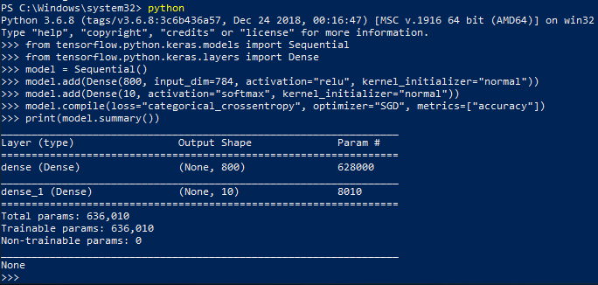
Мы используем TensorFlow в состав которого входит Keras. Как видно выше наша модель состоит из 2х слоев по 800 и 10 нейронов соответственно, и, число весов для обучения 636 010. Обучение осуществляется методом fit. Например:
model.fit(X_train, Y_train, batch_size=200, epochs=100, verbose=1).
Здесь X_train – выборка для обучения, Y_train – правильные ответы для обучения, batch_size=200 – число выборок после которых веса будут изменяться, epochs=100 - число эпох обучения, verbose=1 – вывод диагностической информации. После того как модель обучена, можно попробовать ее проверить на тех данных, которые использовались для обучения:
predictions = model.predict(X_train).
Теперь попробуем решить реальную задачу – распознавание рукописных цифр из набора данных MNIST. С точки зрения машинного обучения это – задача классификации. Имеются 10 классов объектов и необходимо отнести изображение, которое поступает на вход к одному из этих классов. Набор данных находится в открытом доступе, Keras позволяет своим встроенным функциям загрузить его непосредственно в программу. Набор содержит 60000 изображений цифр 10 классов в градациях серого размером 28х28. Так же в наборе содержатся метки классов для правильных ответов.
Определим архитектуру сети:
- Входной слой: 800 нейронов
- Выходной слой: 10 нейронов
- Входные значения интенсивность пиксела изображения, количество пикселей 784
- Выходные значения: вероятность того, что на изображении данная цифра
Ниже представлен код данной программы с пояснениями:
import numpy
from tensorflow.python.keras.models import Sequential
from tensorflow.python.keras.layers import Dense
from tensorflow.python.keras.utils import np_utils
from tensorflow.python.keras.datasets import mnist

numpy.random.seed(42)

(X_train, y_train), (X_test, y_test) = mnist.load_data()

X_train = X_train.reshape(60000, 784)
X_test = X_test.reshape(10000, 784)
X_train = X_train.astype('float32')
X_test = X_test.astype('float32')
X_train /= 255
X_test /= 255
Y_train = np_utils.to_categorical(y_train, 10)
Y_test = np_utils.to_categorical(y_test, 10)

model = Sequential()

model.add(Dense(800, input_dim=784, kernel_initializer="normal", activation="relu"))
model.add(Dense(10, kernel_initializer="normal", activation="softmax"))

model.compile(loss="categorical_crossentropy", optimizer='SGD', metrics=["accuracy"])

print(model.summary())

model.fit(X_train, Y_train, batch_size=200, epochs=100, verbose=1)

mnist.load_data() загружает набор данных MNIST, пара изображение-ответ заносятся в массив X_train, y_train. Так же необходимо поменять размерность исходного массива на «число изображений» и «пиксели изображения». Таким образом получим двумерный массив, старший индекс которого отвечает за номер изображения, а младший за пиксель в изображении. Для лучшего качества обучения нормализуем данные, то есть интенсивность пиксела будет от 0 до 1. Далее преобразуем правильные ответы из меток в категории, то есть ответ «цифра 2» будет принадлежать массиву в таком категориальном представлении: [0 0 1 0 0 0 0 0 0 0]. Затем создаем нашу модель с двумя слоями, компилируем с соответствующими параметрами, и запускаем обучение
Запустим нашу программу. Вывод консоли:
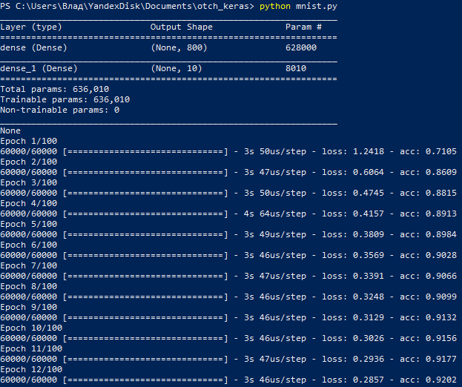
……………………
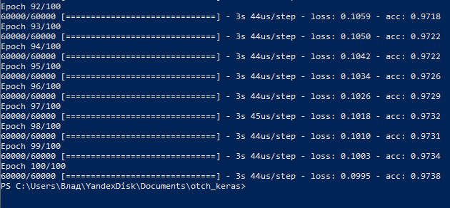
По прошествии 100 эпох точность распознавания составила 0.97, то есть 97%. Итоговое время обучения epochs * avg epoch time = 100 * 3 = 300 секунд. Это время можно значительно уменьшить, используя GPU, но об этом позднее.
Рассмотрим наборы данных для обучения:
- Обучающая выборка – набор данных, используется для обучения
- Проверочная выборка – набор данных, используется для оценки качества обучения в процессе обучения
- Тестовая выборка – набор данных, используется для оценки качества обучения после обучения
MNIST содержит помимо набора для обучения набор для тестирования, равный 10000 изображениям. Проверку на качество обучения выполним методом model.evaluate():
score = model.evaluate(X_test, Y_test, verbose=0)
print("Accuracy on test data: %.2f%%" % (score[1]*100))

Добавим это к нашей программе и снова запустим обучение:
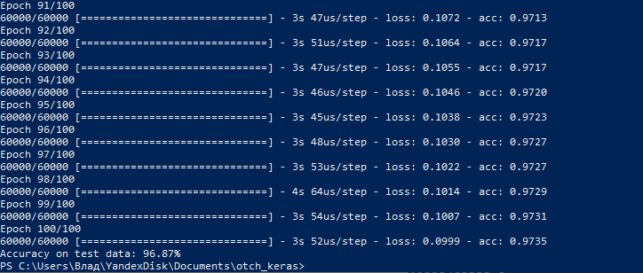
Как видно точность на тестовых данных составила 96.87%
Теперь добавим к нашим выборкам еще и проверочную. Для этого модифицируем метод fit:
model.fit(X_train, Y_train, batch_size=200, epochs=100, validation_split=0.2, verbose=1)
Параметр 0.2 говорит о том, что из 60000 изображений для обучения 80 процентов составят обучающую выборку, а остальные 20 проверочную выборку.
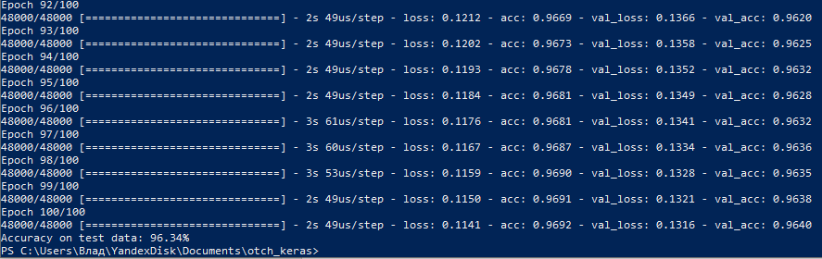
Как видно точность на проверочной выборке 96.40%, на обучающей 96.92%, на тестовой 96.34%
Все бы хорошо, однако после выполнения программы данные о конфигурации сети и синоптические веса «исчезают» и чтобы проверить, к примеру принадлежность изображению к классу необходимо снова запускать программу, дожидаться окончания процесса обучения, и уже потом использовать метод predict. Такой подход не удобен так как каждый раз необходимо проходить обучение сети. Keras позволяет единожды обучить сеть, сохранить ее конфигурацию и веса, и в дальнейшем использовать уже обученную сеть.
Рассмотрим вопрос сохранения сети подробнее.
Синаптические веса сети Keras предлагает сохранить в формате HDF5 *.h5, а конфигурацию в файле формата JSON *.json
Сохраним сведения об архитектуре сети:
model_json = model.to_json()
json_file.open("config.json","w")
json_file.write(model_json)
json_file.close()
После того как обучения завершено, можно сохранить веса в формате HDF5:
model.save_wieghts("weights.h5")
Загрузка обученной сети ля использования осуществляется следующим образом:
json_file = open("config.json", "r")
loaded_model = json_file.read()
json_file.close()
model = model_from_json(loaded_model)
model.load_weights("weights.h5")
После загрузки необходимо скомпилировать модель:
model.compile(loss="categorical_crossentropy", optimizer='SGD', metrics=["accuracy"])

Модель нейронной сети загружена из файла и готова к использованию.
Теперь попробуем распознать рукописные цифры из набора, который не использовался для обучения.
Попробуем распознать пару цифр, нарисованных в графическом редакторе:

import numpy
from tensorflow.python.keras.models import Sequential
from tensorflow.python.keras.models import model_from_json
from tensorflow.python.keras.layers import Dense
from tensorflow.python.keras.utils import np_utils
from tensorflow.python.keras.datasets import mnist
from tensorflow.python.keras.preprocessing import image
import json
import matplotlib as plt
import matplotlib.pyplot as plt

json_file = open("config.json", "r")
loaded_model = json_file.read()
json_file.close()
model = model_from_json(loaded_model)
model.load_weights("weights.h5")

model.compile(loss="categorical_crossentropy", optimizer='SGD', metrics=["accuracy"])

path = '6.png'
img = image.load_img(path, target_size=(28,28), color_mode='grayscale')
plt.imshow(img, cmap='gray')
plt.show()

x = image.img_to_array(img)
x = 255-x
x /= 255
x = x.reshape(1,28**2)
#x = numpy.expand_dims(x, axis=0)

prediction = model.predict(x)
print(numpy.argmax(prediction, axis=1))

Запустим распознавание:
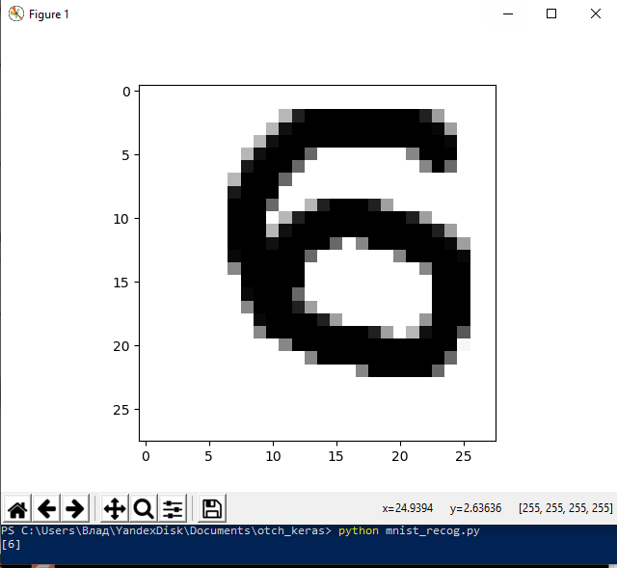
Теперь распознаем цифру 4
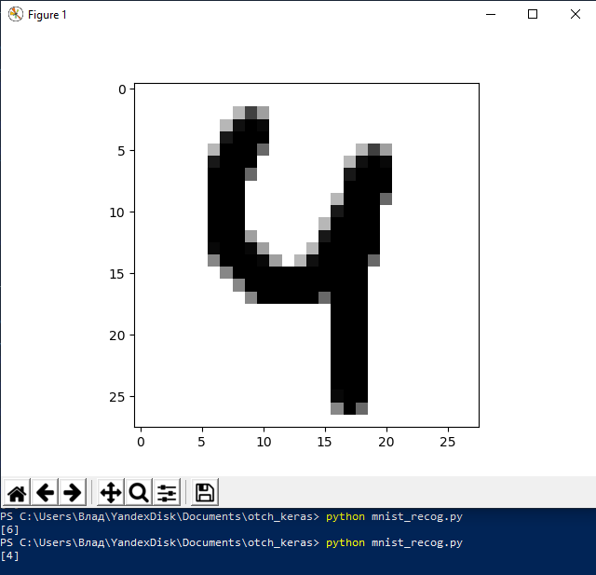
Как видно программа способна распознавать простые цифры в оттенках серого размером 28х28 пикселей.
Вернемся к вопросу о времени обучения. Исходя из рисунков, представленных ранее время на обучение в течение одной эпохи тратилось порядка 3х секунд. Обучение производилось на четырёхъядерном CPU модели Intel i5-3570 с тактовой частотой 3.6GHz. Но даже на таком не слабом процессоре 100 эпох по 60000 картинок с разрешением менее чем иконки приложений в ОС Windows проходят за 5 минут. CPU работает с достаточно большим данных во время обучения. Данные различны, а вот применяемые к ним операции почти идентичны, а именно расчет весов по формуле, приведенной ранее.
Значительно ускорить обучение сети помогает использование параллельных вычислений. Такую возможность предоставляют графические ускорители nVidia и CUDA API от того же производителя. Использование GPU позволяет сократить время параллельных вычислений по сравнению с CPU в десятки и сотни раз. GPU содержит внутри от несколько сотен до пару тысяч ядер, каждое из которых способно выполнять свою вычислительную операцию. Прирост производительности в различных задачах над CPU представлен на рисунке ниже.
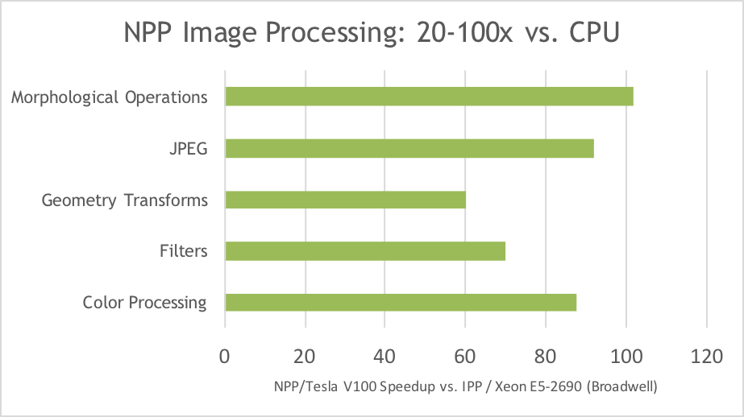
Мой ПК имеет на борту графический ускоритель nVidia Geforce GTX1050Ti, который может быть задействован для уменьшения времени обучения сети.
Первым делом необходимо установить CUDA Toolkit 9.0 с официального сайта nvidia.com. Выполним установку, включая графический драйвер, поставляемый с пакетом, а также GPU Computing Tool. Дополнительно после установки CUDA необходимо добавить библиотеку, оптимизированную для работы с нейронными сетями для CUDA – cuDNN. Необходимые файлы необходимо разместить в следующих директориях:
Copy <installpath>\cuda\bin\cudnn64_7.dll to C:\Program Files\NVIDIA GPU Computing Toolkit\CUDA\v9.0\bin.
Copy <installpath>\cuda\ include\cudnn.h to C:\Program Files\NVIDIA GPU Computing Toolkit\CUDA\v9.0\include.
Copy <installpath>\cuda\lib\x64\cudnn.lib to C:\Program Files\NVIDIA GPU Computing Toolkit\CUDA\v9.0\lib\x64.

Так же необходимо добавить к переменной среды PATH следующее:
Variable Name: CUDA_PATH
Variable Value: C:\Program Files\NVIDIA GPU Computing Toolkit\CUDA\v9.0
Установка CUDA 9.0 + cuDNN завершена, теперь приступим к настройке Keras для работы с GPU
Теперь необходимо установить Keras с поддержкой GPU. Так как Keras входит в состав TensorFlow backend, выполним установку TensorFlow с поддержкой GPU для CUDA 9.0:
pip install tensorflow-gpu==1.10.0
Попробуем запустить обучение распознавание рукописных цифр MNIST на GPU. Предварительно нужно внести изменения в нашу программу:
import tensorflow as tf
# TensorFlow wizardry
config = tf.ConfigProto()
# Don't pre-allocate memory; allocate as-needed
config.gpu_options.allow_growth = True
# Only allow a total of half the GPU memory to be allocated
config.gpu_options.per_process_gpu_memory_fraction = 0.5
# Create a session with the above options specified.
tf.Session(config=config)
Первой строкой мы импортируем бакэнд TensorFlow в нашу программу. TensorFlow и Keras умеют автоматически определять наличие в системе GPU и CUDA API и выполнять обучение на GPU. Однако для корректной работы необходимо сконфигруировать TensorFlow. Получим текущие настройки TF, укажем что память GPU выделяется по мере надобности, так же укажем максимальный объем используемой памяти GPU – 2Gb. После конфигурацию необходимо сохранить и запустить сессию TF с новой конфигурацией. Внесем эти изменения и запустим нашу программу:
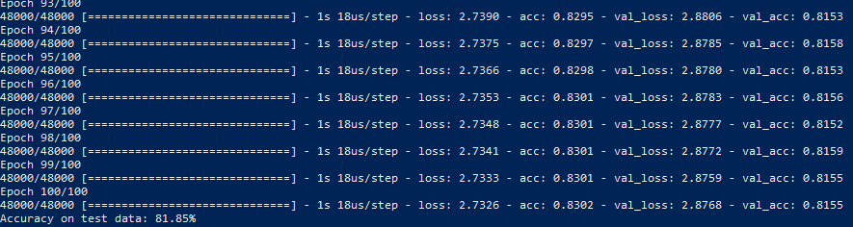
При обучении на GPU скорость прохода одной эпохи уменьшилась в 3 раза по сравнению с обучением на CPU, однако точность значительно снизилась.
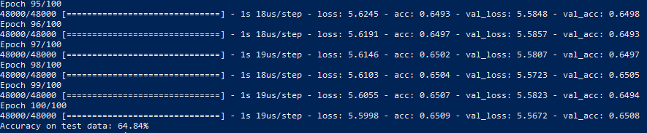
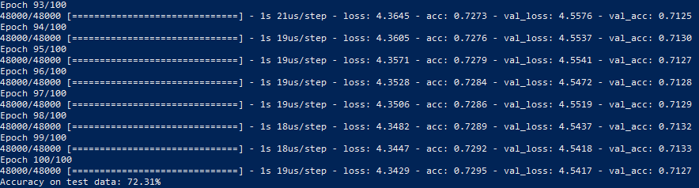
Повторное обучение может давать как большую, так и меньшую точность. Причина этого не ясна. Обучение на GPU происходит на более старой версии TF (1.10.0) в то время как на CPU версия (1.12.0), так же CUDA используется версии 9.0 в то время как уже доступна версия 10.Вероятно это проблема более не актуальных версий API

-keras-tensorflow-gpu

4. Установка CUDA
-tensorflow-gpu

6. Jupiyer notebook
7. Google collab
8. git

